**Assignment 2 Rapor**



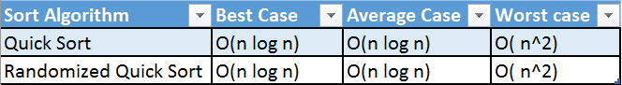

Quick sort ancak değerler sıralıysa ve pivot ılk veya son eleman seçilirse O(n^2) değerine sahip oluyor. Randomızed quick sort’da pivot rastgele seçildiği için en kötü durum ihtimali minimize ediliyor.



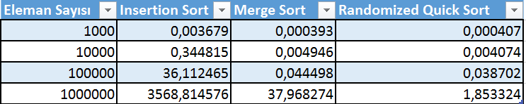



5 elemanlı a[] = {1,2,3,4,5} dizisine quick sort uygularsak ve pivot olarak ilk elemanı seçersek; bölme işlemı sonucunda pivotun(1’in) solunda eleman olmayacak ve O(n^2) değerine sahip olacak. Aynı seneryoyu randomized quick sorta yuguladığımızda ise; %40 ihtimalle ilk veya son elemanı seçecek. Bu durumda %60 ihtimalle O(n logn) değerine sahip olacak.